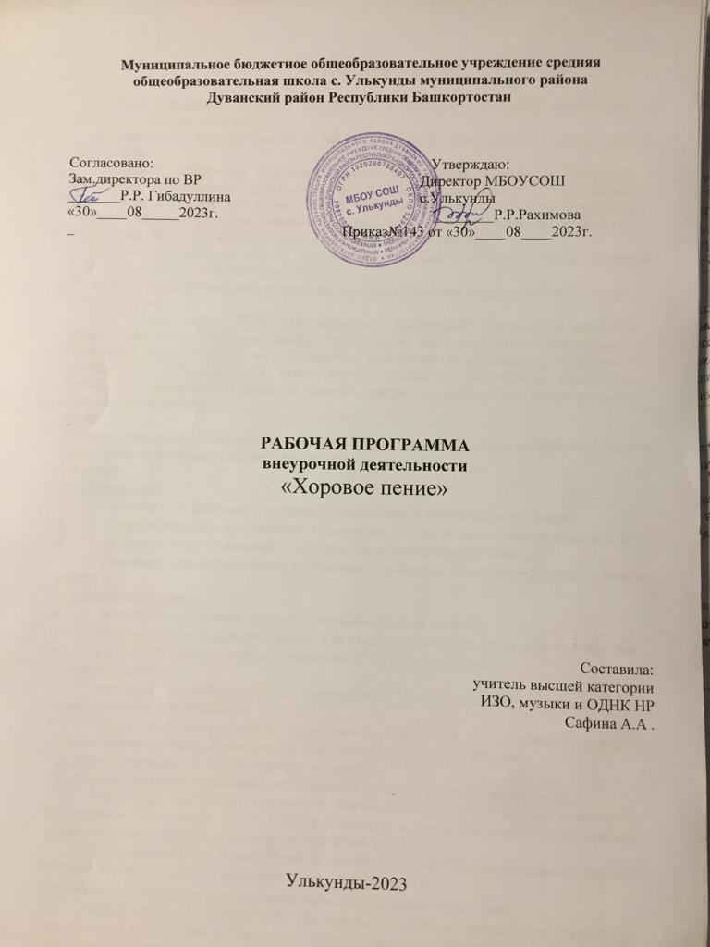

Пояснительная записка.

Рабочая программа по курсу внеурочной деятельности «Хоровое пение» для 7-8 классов составлена на основе:
- Федерального государственного образовательного стандарта основного общего образования
- Примерной программы основного общего образования «Искусство (Музыка)» и полностью обеспечивает достижение результатов, обозначенных в требованиях к результатам обучения, заложенных ФГОС ООО по предмету «Искусство (Музыка)», а также углублённое изучение данного предмета. Для реализации программы используются следующие учебники, дидактические и методические материалы:
- Программы основного общего образования «Музыка 5-8 классы» Е. Д. Критской, Г. П. Сергеевой, М., «Просвещение» 2019 г.
Направление программы внеурочной деятельности «Хоровое пение» для 7 и 8 классов- общекультурное.
В соответствии с ФГОС ООО программа внеурочной деятельности «Хоровое пение» реализуется образовательным учреждением через внеурочную деятельность. Программа ориентирована на выполнение требований к содержанию внеурочной деятельности школьников, а также на интеграцию и дополнение содержания предметных программ «Музыка 5-8 классы», предметов художественно-эстетического цикла средней школы.

Цель:
Развитие личности обучающегося в новой системе ценностей современного общества РФ средствами музыкально-хорового искусства.

Задачи:
- Развивающие:
- развивать одарённость и природные способности обучающихся 7 класса;
- совершенствовать музыкальное восприятие, умение анализировать и сравнивать;
- развивать ладо-тональный, тембровый слух, музыкальную память;
- развивать певческий голос, добиваться стройности звучания, единства в манере пения.
- Образовательные:
- формирование знаний, умений, вокально-хоровых навыков;
- выявление связи музыки и жизни, как отражение жизни в музыкальном искусстве;
- овладение практическими вокальными УУД хорового пения. 3.Воспитательные:
- развитие способностей к сочувствию, сопереживанию, состраданию, к эмоциональной отзывчивости;
- воспитание эмоционально-ценностного отношения к хоровому искусству, художественного вкуса, нравственных и эстетических чувств, таких как:
- любовь к ближнему, к своему народу, к Родине;
- уважения к истории, традициям, музыкальной культуре разных народов мира.
Реализация программы внеурочной деятельности «Хоровое пение» направлена на учеников 7-8 классов МБОУ СОШ с.Улькунды и предусматривает перспективное развитие навыков хорового мастерства в средней школе.
Курс рассчитан на 34 часа (1 час в неделю) на 1 год. Основной организационной формой является занятие продолжительностью 40 минут.
Основанием зачисления в состав хора является заявление родителей.
Форма занятий – групповая. На хоровых занятиях органически сочетаются фронтальное воздействие руководителя на всех учащихся - коллективное воздействие и индивидуальный подход к каждому участнику коллектива, т.е. органически сочетаются групповые и дифференцированные формы работы. Занятия планируются с учётом возрастных, психологических и индивидуальных особенностей обучающихся.
Педагогическая целесообразность данной образовательной внеурочной деятельности обусловлена важностью создания условий для формирования у школьников навыков восприятия музыки, пения, музицирования, музыкально - пластического интонирования, которые необходимы для успешного художественно-эстетического развития ребёнка. Хоровое пение относится к самым доступным видам коллективного музыкального исполнительства и является важным средством формирования художественного и эстетического вкуса, формирует гражданскую позицию подрастающего поколения. Помимо воспитательных и образовательных составляющих, есть и физиологический аспект: тренировка голосового аппарата в раннем возрасте формирует здоровый голос взрослого человека. Школьник знакомится со технологиями охраны голоса, дыхательной и звукообразующей системы и здоровья в целом.
Тематическая направленность программы позволяет наиболее полно реализовать творческий потенциал ребенка, способствует развитию целого комплекса умений, совершенствованию певческих навыков, помогает реализовать потребность в общении. Актуальность программы связана с ростом числа детских коллективов, расширением их концертно-исполнительской деятельности, стилем сочинений, которые пишутся с расчетом на голосовые возможности детей. В певческой деятельности творческое самовыражение обучающихся формируется в ансамблевом пении, хоровом пении, одноголосном и многоголосном исполнении образцов вокальной классической музыки, народных и современных песен с сопровождением и без сопровождения, в обогащении опыта вокальной импровизации.

Планируемые результаты реализации внеурочной деятельности.
Личностные результаты:
- Формирование способности к самооценке на основе критериев успешности творческой деятельности;
- формирование основ гражданской идентичности, своей этнической принадлежности в форме осознания «Я» как члена семьи, представителя народа, гражданина России, чувства сопричастности и гордости за свою Родину, народ и историю.
- формирование эмоциональное отношение к искусству;
- формирование духовно-нравственных оснований;
- реализация творческого потенциала в процессе коллективного (индивидуального) музицирования;

Метапредметные результаты:
регулятивные УУД:
- планировать свои действия с творческой задачей и условиями её реализации;
- самостоятельно выделять и формулировать познавательные цели урока;
- выстраивать самостоятельный творческий маршрут общения с искусством.
коммуникативные УУД:
- участвовать в жизни микро - и макросоциума (группы, класса, школы, города, региона и др.);
- уметь слушать и слышать мнение других людей, излагать свои мысли о музыке;
- применять знаково-символические и речевые средства для решения коммуникативных задач; познавательные УУД:

- использовать знаково-символические средства для решения задач;
- осуществлять поиск необходимой информации для выполнения учебных заданий с использованием учебной литературы, энциклопедий, справочников.

Предметные результаты: Учащийся научится:
воспринимать музыку различных жанров, размышлять о музыкальных произведениях как способе выражения чувств и мыслей человека, эмоционально откликаться на искусство, выражая свое отношение к нему ;
соотносить выразительные и изобразительные интонации, узнавать характерные черты музыкальной речи, воплощать особенности музыки в исполнительской деятельности; общаться и взаимодействовать в процессе ансамблевого, коллективного воплощения различных художественных образов;
исполнять музыкальные произведения разных форм и жанров

Учащийся получит возможность научиться:
проявлять навыки вокально-хоровой деятельности ( исполнение одноголосных произведений с недублирующим вокальную партию аккомпанементом, пение а сареIIа в унисон, правильное распределение дыхания в длинной фразе, использование цепного
дыхания, навыкам голосоведения (легато, нон легато, стаккато) , структурировать и систематизировать на основе эстетического восприятия окружающей действительности изученный материал.

Формы контроля.
Виды контроля достижений результатов внеурочной деятельности:
- индивидуальная оценка результатов внеурочной деятельности каждого обучающегося на основании экспертной оценки личного портфолио – самооценка каждого участника хорового коллектива;
- коллективный результат внеурочной деятельности вокального ансамбля, хора в рамках общекультурного направления – участие в концертах разного уровня, самостоятельные мероприятия хорового коллектива - урок-концерт, открытый урок, мастер-класс, концерт, творческая мастерская, творческая презентация, отчётный концерт.

Формы подведения итогов освоения программы внеурочной деятельности:
- участие ребенка в концертных выступлениях различного уровня (классного, школьного, районного, муниципального, регионального, всероссийского и международного);
- участие в конкурсных программах различного уровня (классного, школьного, районного, муниципального, регионального, всероссийского и международного);
- выполнение творческих и конкурсных работ художественно-эстетического цикла различного уровня (классного, школьного, районного, муниципального, регионального, всероссийского и международного).

Содержание курса внеурочной деятельности.

№ | Разделы и темы учебной программы | Всего часов |  | Формы и виды деятельности
№ | Разделы и темы учебной программы | Теория | Практика | Формы и виды деятельности
1 | Вводное занятие. Инструктаж по ТБ |  | 1 | Беседа. Прослушивание
2 | Охрана голоса. |  | 1 | Беседа. Распевание.

3 | Певческая установка. | 1 | 1 | Показ презентации. Распевание.
4 | Звукообразование. | 1 | 3 | Пение упражнений: на crescendo и diminuendo с паузами; выполнение упражнений на развитие дикции и артикуляции
5 | Дыхание. | 1 | 3 | Выполнение дыхательной гимнастики голоса по  фонопедическому методу В.В.Емельянова;
6 | Дикция и артикуляция. | 1 | 2 | Выполнение упражнений на развитие дикции и артикуляции
7 | Ансамбль. |  | 2 | .Исполнение вокальных упражнений.Пение каноном. Пение упражнений: на crescendo и diminuendo с паузами
8 | Музыкально – исполнительская работа. |  | 4 | Пение песен без сопровождения и с аккомпанементом.  Исполнение народной песни сольно и вокальным  ансамблем. Пение в сочетании с пластическими движениями и элементами актерской игры
9 | Ритм и ритмический рисунок. |  | 1 | Исполнение музыкально – ритмических скороговорок. Пение с атакой звука (твёрдая, мягкая, придыхательная);  движение звучащей струи воздуха; образование тембра.
10 | Сценическое движение. |  | 2 | Слушание, анализ, разучивание. Пение в сочетании с пластическими движениями и элементами актерской игры
11 | Работа над репертуаром. | 1 | 5 | Пение соло и в ансамбле.  Работа над выразительностью поэтического текста и певческими навыками. Пение в сочетании с пластическими движениями и элементами

 |  |  |  | актерской игры.
12 | Концертная деятельность. |  | 2 | Работа по культуре поведения на сцене, на развитие умения сконцентрироваться на сцене, вести себя свободно раскрепощенно. Разбор  ошибок и поощрение удачных моментов..
13 | Итоговые занятия, творческие отчеты. |  | 2 | Подготовка к отчетному концерту. Составление программы концерта.  Творческий отчет.
 | Итого | 34 часа

Календарно-тематическое планирование.
№  занятия | Тема занятия | Дата проведения
№  занятия | Тема занятия | По плану | По факту
1 | Вводное занятие. | 01.09.2023
2 | Охрана голоса | 08.09.2023
3 | Певческая установка. | 15.09.2023
4 | Певческая установка. Совершенствование вокальных  навыков. | 22.09.2023
5 | Звукообразование. Виды атаки звука | 29.09.2023
6 | Звукообразование. Способы звуковедения. | 06.10.2023
7 | Звукообразование. Интонация. | 13.10.2023
8 | Звукообразование. Вокально-хоровая работа | 20.10.2023
9 | Дыхание. Типы певческого дыхания, | 27.10.2023
10 | Дыхание. Упражнения на дыхание. | 10.11.2023
11 | Дыхание. Дыхательная гимнастика. | 17.11.2023
12 | Дыхание. Пение упражнений: на crescendo и diminuendo с  паузами | 24.11.2023
13 | Дикция и артикуляция. Артикуляционный аппарат | 01.12.2023
14 | Дикция и артикуляция. Артикуляционные упражнения. | 08.12.2023
15 | Дикция и артикуляция. Вокально-хоровая работа | 15.12.2023
16 | Ансамбль. Вокально-хоровая работа, | 22.12.2023
17 | Ансамбль. Пение без и с сопровождением | 29.12.2023
18 | Музыкально – исполнительская работа. Вокально-  интонационные упражнения | 12.01.2024
19 | Музыкально – исполнительская работа. Пение на одном  звуке и в пределах квинты | 19.01.2024
20 | Музыкально – исполнительская работа. Динамические  оттенки. | 26.01.2024
21 | Музыкально – исполнительская работа. Вокально-  хоровая работа. | 02.02.2024
22 | Ритм и ритмический рисунок. | 16.02.2024
23 | Сценическое движение. Сценический образ. | 16.02.2024

24 | Сценическое движение. Движения под музыку. | 01.03.2024
25 | Работа над репертуаром. Автор. Эпоха произведения. | 15.03.2024
26 | Работа над репертуаром. Народная песня. | 22.03.2024
27 | Работа над репертуаром. Песни русских композиторов -  классиков. | 05.04.2024
28 | Работа над репертуаром. Песни детских композиторов. | 12.04.2024
29 | Работа над репертуаром. Песни современных  отечественных композиторов. | 19.04.2024
30 | Работа над репертуаром. Вокально-хоровая работа | 26.04.2024
31 | Концертная деятельность. Выступление. | 03.05.2024
32 | Концертная деятельность. Анализ выступлений. | 10.05.2024
33 | Итоговое занятие. Репетиция | 17.05.2024
34 | Творческий отчет. Выступление на отчетном концерте | 24.05.2024

Учебно-методическое обеспечение курса

- Музыкальный энциклопедический словарь. М.: Советская энциклопедия.1990Домогацкая И.Е. Первые уроки музыки: Учебное пособие для подготовительных классов детских музыкальных школ и школ искусств. – М.: ООО «Издательство «РОСМЭН-ПРЕСС», 2003.-142с.
- Каплунова И.М., Новосельцева И.А. Этот удивительный ритм (Развитие чувства ритма у детей), издательство «Композитор» Санк-Петербург;
- Адрианова Г.А. Развитие певческого голоса. М., 2000.
- Горюнова А.В. Говорить языком предмета. М., 1989.
- Стулова Г.П. Развитие детского голоса в процессе обучения пению. М., 1992.
Емельянов В. Учебное пособие «Фонопедический метод развития голоса» - видеоприложение к книге «Развитие голоса. Координация и тренинг». С.-П., 1997.
- Е.И.Юдина «Первые уроки музыки и творчества» - Москва "Аквариум" - 1999
- Т.Е.Вендрова «Пусть музыка звучит» - Москва "Просвещение" – 1990
- Д.Б.Кабалевский «Как рассказывать детям о музыке?» - Москва "Просвещение" - 1999
- В.Емельянов «Развитие голоса» - Санкт-Петербург - 2000
- М.Щетинин «Дыхательная гимнастика» А.Н.Стрельниковой - Москва "Метафора" - 2005
- Т.А.Затямина «Современный урок музыки» - Москва "Глобус" - 2010
- В.Б.Григорович, З.М.Андреева «Слово о музыке» - М.: Просвещение, 1990
- Н.А.Капишников «Музыкальный момент» - М.: Просвещение, 1991

Технические средства обучения:
- компьютер
- музыкальный центр
- микшер
- микрофоны
- флеш-карты
Учебно-практическое оборудование:
- фортепиано
- синтезатор
- аудиторная доска с магнитной поверхностью и набором приспособлений для крепления демонстрационного материала.
‌​
ЦИФРОВЫЕ ОБРАЗОВАТЕЛЬНЫЕ РЕСУРСЫ И РЕСУРСЫ СЕТИ ИНТЕРНЕТ
- ​​‌Энциклопедия классической музыки. Интерактивный мир. «Коминфо», 2002.
- Художественная энциклопедия зарубежного классического искусства. «Коминфо»,1999
- СО шедевры музыки. Электронная библиотека. «Кирилл и Мефодий» - 2007 г.
- Единая коллекция – http://collection.cross-edu.ru/catalog/rubr/f544b2b7-f1f4-5b76-f453-552f31d9b16
- Российский общеобразовательный портал - httр://music.edu.ru/
- Детские электронные книги и презентации - httр://viki.rdf.ru /
- Детям о музыке – http://www.muz-urok.ru/
- Искусство слышать – http://iskusstvo.my1.ru/
- Классическая музыка – http://classic.ru
- Музыка и я - http://musicandi.ru/

